17/07/2019

Seguridad en redes
Scanning networks



Br. Erwin Antonio Sandoval

Escaneando una red objetivo

Introducción

Scanning trata de establecer procedimientos para identificar hosts, puertos y servicios de una red. Es uno de los componentes básicos a tratar para reunir información y crear un perfil del objetivo
Se trata de obtener:
  - Direcciones IP
  - Puertos activos de hosts vivos
  - Sistemas Operativos y arquitectura
  - Servicios que están corriendo en los hosts

Objetivos:

El objetivo de este modulo es ayudar a los estudiantes a realizar escaneados de red, escaneo de puertos, análisis de vulnerabilidades de la red, etc.

- Compruebe sistemas en vivo y puertos abiertos
- Realizar la captura de banners y huellas digitales del sistema operativo
- Identificar las vulnerabilidades de la red.
- Dibujar diagramas de red de hosts vulnerables

Laboratorios del modulo

Laboratorios recomendados para asistirlo en el escaneo de redes:

- Técnicas de creación de paquetes UDP y TCP utilizando HPING3
- Escaneando la red usando el Colasoft Packet Builder
- Solución de problemas básicos de red utilizando el MegaPing
- Entendiendo el escaneo en red usando Nmap
- Análisis de vulnerabilidad utilizando el Nessus

Escenario

En la siguiente imagen se observa la topología de la red a montar.

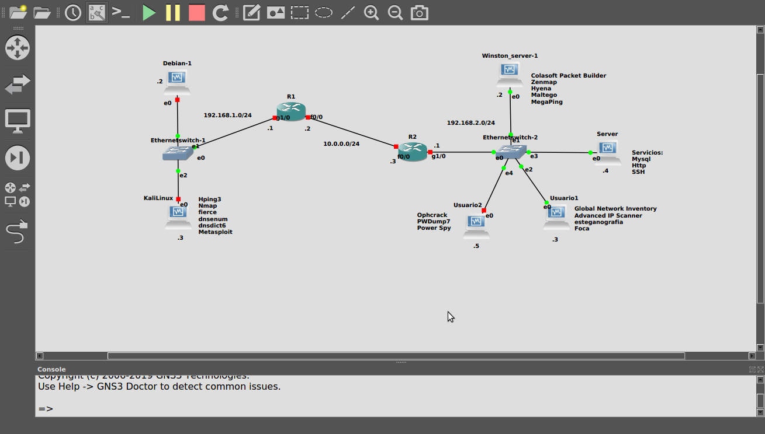
En la siguiente tabla se especifican las diferentes direcciones de cada uno de los interfaces de cada
router y PC’s conectados a la red propuesta.

Dispositivo | Interfaz | Direccion IP | Mascarad de red | Gateway
R1 | G1/0 | 192.168.1.1 | 255.255.255.0 | --
R1 | f0/0 | 10.0.0.2 | 255.255.255.0 | --
R2 | G1/0 | 192.168.2.1 | 255.255.255.0 | --
R2 | f0/0 | 10.0.0.3 | 255.255.255.0 | --
Windows_server | e0 | 192.168.2.2 | 255.255.255.0 | 192.168.2.1
Usuario1 | e0 | 192.168.2.3 | 255.255.255.0 | 192.168.2.1
Usuario2 | e0 | 192.168.2.5 | 255.255.255.0 | 192.168.2.1
Server | e0 | 192.168.2.4 | 255.255.255.0 | 192.168.2.1
Kali linux | e0 | 192.168.1.3 | 255.255.255.0 | 192.168.1.1
Debian-1 | e0 | 192.168.1.2 | 255.255.255.0 | 192.168.1.1

